**——组网期末作业**

——计算机学院机房搭建

目录

第一章 背景描述 3

1.1客户机情况和要求 3

1.2网络中心情况和要求 3

第二章 ICPC亚洲区域赛局域网设计 5

2.1 设备类型及数量 5

2.2 IP地址的划分 6

第三章 设备配置 8

3.1 为各个子网划分VLAN 8

3.2 为路由器配置单臂路由 9

3.3 相关服务器的关键配置步骤 10

第四章 Packet Tracer中实现 27

4.1粗略拓扑图 27

4.2 给各个接口配置IP地址 27

4.3 给交换机配置 29

A) 核心交换机的配置 29

（1）划分子网 30

（2) 设置中继代理 30

具体配置代码见上3.1 30

（3) 配置SVI，给交换机的vlan设置ip地址 30

4.4 给服务器配置 31

4.5 给路由器配置 33

A) 配置无线路由器 34

B) 配置核心路由器 34

(1) 配置单臂路由 34

具体配置命令见上3.3，结果如下图： 34

(2) 配置PAT服务 34

第五章 总结 36

5.1 课程感受 36

5.2 期末作业感受 36

5.3注意事项 36

1. 背景描述

计算机学院要组建三个机房：网络安全机房、物联网机房及综合机房。三个机房的计算机台数分别为：60、40、240。现请你为计算机学院设计组建这三个机房网络。

### 1.1客户机情况和要求

（1）三个机房分处三个房间，其中综合机房网络（计算机台数240台）需分成四个子网，每个子网60台计算机，这样方便小班上机。

192.168.48.0/22 192.168.00110000.00000000

VLAN1（网络安全机房）：192.168.00110000.00hhhhhh/26; 192.168.48.0/26

VLAN2(物联网机房):192.168.00110000.01hhhhhh/26; 192.168.48.64/26

VLAN3(综合机房):192.168.00110001.hhhhhhhh/24; 192.168.49.0/24

VLAN3_1(小班机房1): 192.168.00110001. 00hhhhhh/26; 192.168.49.0/26

VLAN3_2(小班机房2): 192.168.00110001. 01hhhhhh/26; 192.168.49.64/26

VLAN3_3(小班机房3): 192.168.00110001. 10hhhhhh/26; 192.168.49.128/26

VLAN3_4(小班机房4): 192.168.00110001. 11hhhhhh/26; 192.168.49.192/26

VLAN4（网络中心）：192.168.00110010.00000hhh/29; 192.168.50.0/29

VLAN5（路由器链路）：192.168.00110010.000010hh/29；192.168.50.8/29

（2）每个机房需要安装一台无线路由器提供无线上网。

（3）三个机房的计算机要求都能够上网，从节省经费的角度考虑应采用PAT的方式解决上网问题。

（4）每个机房的计算机都要求动态分配IP地址。

（5）三个机房的计算机要能相互访问。

### 1.2网络中心情况和要求

（1）在此中心内共有3台服务器，分别是DHCP和DNS服务器、Web服务器、FTP服务器。

（2）配置一台DHCP服务器，使每个机房的计算机都要求动态分配IP地址。

（3）学生上机时需要从FTP服务器上下载上机文档，以及需要上传实验报告文档到FTP服务器上保存。

（4）网站服务器的域名为www.cie.cn，公网IP为 200.200.200.1，请部署一台DNS服务器，用于给网站服务器做域名解析，要求该网站内外网都能访问。为了节省成本可将DHCP服务与DNS服务部署在同一台计算机上。

（5）DHCP和DNS服务器、Web服务器、FTP服务器使用静态IP地址，分别为：192.168.50.1、192.168.50.2、196.168.50.3。

第二章 ICPC亚洲区域赛局域网设计

根据组建机房的要求分析，该小型局域网内部应建设四个子网，分别是客户机子网（网络安全机房、物联网机房及综合机房）和网络中心子网。整个计算机机房的拓扑图如下图所示：

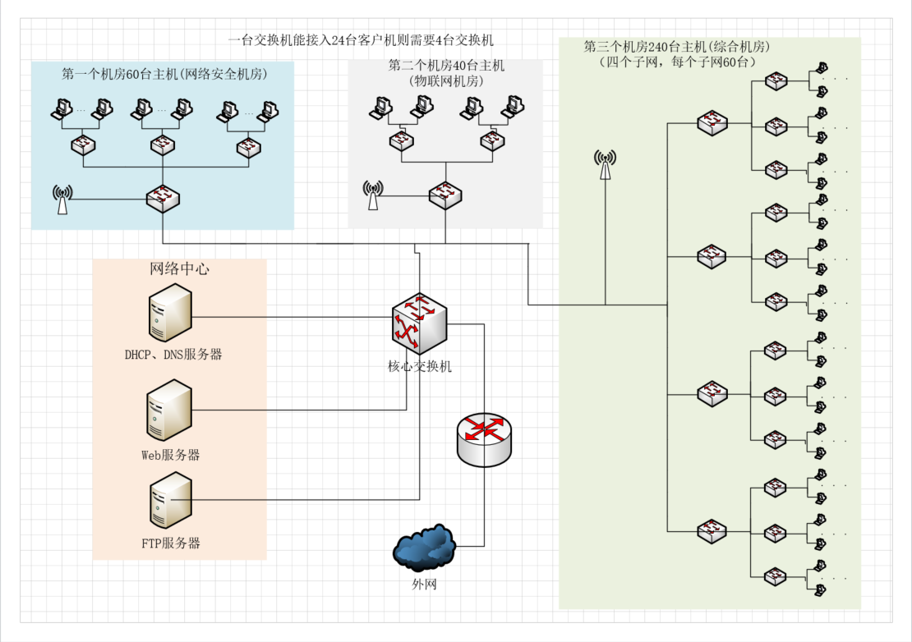

根据比赛需求情况与以上要求理解后可得：

①需分配七个子网划分，分别为：VLAN1子网、VLAN2子网、VLAN3_1子网、VLAN3_2子网、VLAN3_3子网、VLAN3_4子网、网络中心子网。

②须在核心交换机端口上配置VLAN。

③在路由器上进行PAT配置。

④服务器有：DHCP、WEB服务器，DNS域名解析服务器。

### 2.1 设备类型及数量

建设整个局域网需要的设备种类有：路由器、交换机（二层交换机、三层交换机）、服务器、无线路由器、机架等。各种设备所需要的数量如表2-1所示。

表2-1 设备类型及数量

|  |  |  |  |
| --- | --- | --- | --- |
| **设备类型** | **数量** | **安装位置** | **作用** |
| 路由器 | 1 | 网络边界 | 相连Internet，做PAT转换 |
| 三层交换机 | 1 | 网络中心 | 核心交换机，连接各个子网 |
| 二层交换机 | 23 | 各子网中 | 汇聚各交换机和接入主机 |
| 无线路由器 | 3 | 机房内 | 接入无线终端设备 |
| 服务器 | 3 | 网络中心 | DHCP和DNS服务器、Web服务器、FTP服务器。 |
| 机架 | 6 | 局域网内 | 架设交换机，每个机房一个 |

### 2.2 IP地址的划分

整个机房中有4个子网，最大主机个数的子网是客户机，此子网中最多有240台主机。网络安全机房、物联网机房及综合机房，三个机房的计算机台数分别为：60、40、240和网络中心3台服务器。其中综合机房网络（计算机台数240台）需分成四个子网，每个子网60台计算机

从上面分析可知整个校园网的主机数量大约为343台，因此在规划IP地址采用一个B类的子网。使用192.168.48/21的这个网络进行IP划分，使用VLSM方式划分出来的子网有：网络中心（3个IP地址）、客户机区（340个IP地址，共有三个区）。具体的IP地址划分如表2-2所示。

表2-1 设备类型及数量

|  |  |  |  |
| --- | --- | --- | --- |
| 子网名称 | 网络号 | 子网掩码 | 可有主机数 |
| VLAN1（网络安全机房）60 | 192.168.48.0 | 255.255.255.192 | 62 |
| VLAN2（物联网机房）40 | 192.168.48.64 | 255.255.255.192 | 62 |
| VLAN3（综合机房）240 | 192.168.49.0 | 255.255.255.0 | 254 |
| VLAN3_1(小班机房1) 60 | 192.168.49.0 | 255.255.255.192 | 62 |
| VLAN3_2(小班机房1) 60 | 192.168.49.64 | 255.255.255.192 | 62 |
| VLAN3_3(小班机房1) 60 | 192.168.49.128 | 255.255.255.192 | 62 |
| VLAN3_4(小班机房1) 60 | 192.168.49.192 | 255.255.255.192 | 62 |
| VLAN4（网络中心) 3 | 192.168.50.0 | 255.255.255.248 | 4 |
| 三层交换机与路由器间网络 | 192.168.50.8 | 255.255.255.252 | 2 |

第三章 设备配置

在这章中要写出每个设备的配置步骤，如路由器、交换机、服务器等。

### 3.1 为各个子网划分VLAN

1. **核心交换机划分子网：**在核心交换机上划分三个子网，并将与路由器连接的端口配为trunk端口。配置步骤和核心代码如下：
   * **en**
   * **vlan database**
   * **vlan 2 name vlan1**
   * **vlan 3 name vlan2**
   * **vlan 4 name vlan3**
   * **conf t**
   * **int range fa0/1**
   * **switchport access vlan 2**
   * **exit**
   * **int range fa0/2**
   * **switchport access vlan 3**
   * **int range fa0/3**
   * **switchport access vlan 6**
   * **exit**
   * **int range fa0/8**
   * **switchport access vlan 7**
   * **exit**
   * **int range fa0/9**
   * **switchport access vlan 8**
   * **exit**
   * **int range fa0/10**
   * **switchport access vlan 9**
   * **exit**

将与各个区的vlan相连的端口设置为trunk 端口

* + **en**
  + **Switch(config)#int f0/5**
  + **Switch(config-if)#sw mode trunk**
  + **Switch(config-if)#exit**

1. **三层交换里里面配置DHCP中继代理：**

Switch(config)#int vlan 2 //vlan1

Switch(config-if)#ip helper-address 192.168.50.1

Switch(config-if)#exit

Switch(config)#int vlan 3 //vlan2

Switch(config-if)#ip helper-address 192.168.50.1

Switch(config-if)#exit

Switch(config)#int vlan 6

Switch(config-if)#ip helper-address 192.168.50.1

Switch(config)#int vlan 7

Switch(config-if)#ip helper-address 192.168.50.1

Switch(config)#int vlan 8

Switch(config-if)#ip helper-address 192.168.50.1

Switch(config)#int vlan 9

Switch(config-if)#ip helper-address 192.168.50.1

Switch(config-if)#exit

### 3.2 为路由器配置单臂路由

路由器的fa0/0接口划分三个子接口fa0/0.1,fa0/0.2,fa0/0.3，IP地址分别为192.168.48.1/26，192.168.48.65/26，192.168.49.1/24，分别为vlan1、vlan2和vlan3_1 -vlan3_4三个虚拟局域网的网关。配置步骤和核心代码如下：

* + **Router>en**
  + **Router#conf t**
  + **Router(config)#int fa0/0.1**
  + **Router(config-subif)#enca dot1q 1**
  + **Router(config-subif)#ip addr 192.168.48.1 255.255.255.192**
  + **Router(config-subif)#ex**
  + **Router(config)#int fa0/0.2**
  + **Router(config-subif)#enca dot1q 2**
  + **Router(config-subif)#ip addr 192.168.48.65 255.255.255.192**
  + **Router(config-subif)#ex**
  + **Router(config)#int fa0/0.3**
  + **Router(config-subif)#enca dot1q 3**
  + **Router(config-subif)#ip addr 192.168.49.1 255.255.255.0**
  + **Router(config)#int fa0/0.4**
  + **Router(config-subif)#enca dot1q 4**
  + **Router(config-subif)#ip addr 192.168.50.4 255.255.255.248**

1. 划分VLAN端口地址

Switch#conf t

Switch(config)#int vlan 2

Switch(config-if)#ip addr 192.168.48.1 255.255.255.192

Switch(config-if)#exit

Switch(config)#int vlan 3

Switch(config-if)#ip addr 192.168.48.65 255.255.255.192

Switch(config-if)#exit

Switch(config)#int vlan 5

Switch(config-if)#ip addr 192.168.50.4 255.255.255.252

Switch(config-if)#exit

Switch(config)#int vlan 6

Switch(config-if)#ip addr 192.168.49.1 255.255.255.192

Switch(config-if)#exit

Switch(config)#int vlan 7

Switch(config-if)#ip addr 192.168.49.65 255.255.255.192

Switch(config-if)#exit

Switch(config)#int vlan 8

Switch(config-if)#ip addr 192.168.50.129 255.255.255.192

Switch(config-if)#exit

Switch(config)#int vlan 9

Switch(config-if)#ip addr 192.168.50.193 255.255.255.192

Switch(config-if)#exit

### 3.3 相关服务器的关键配置步骤

3.3.1 DHCP服务器在windows上的部署

步骤

1. 在windows server 2019上安装DHCP服务器

**1、先固定设置Windows Server 2019的IP地址**

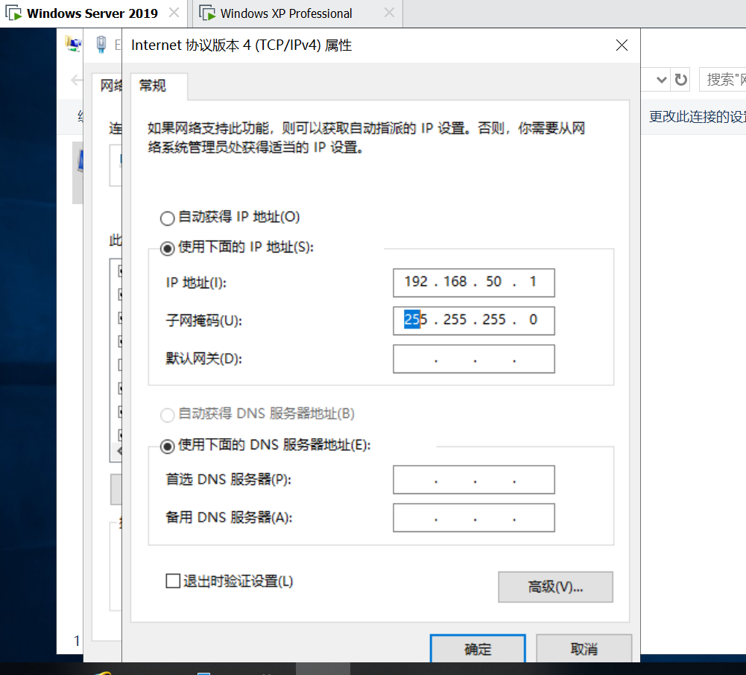

**2、设置DHCP服务**

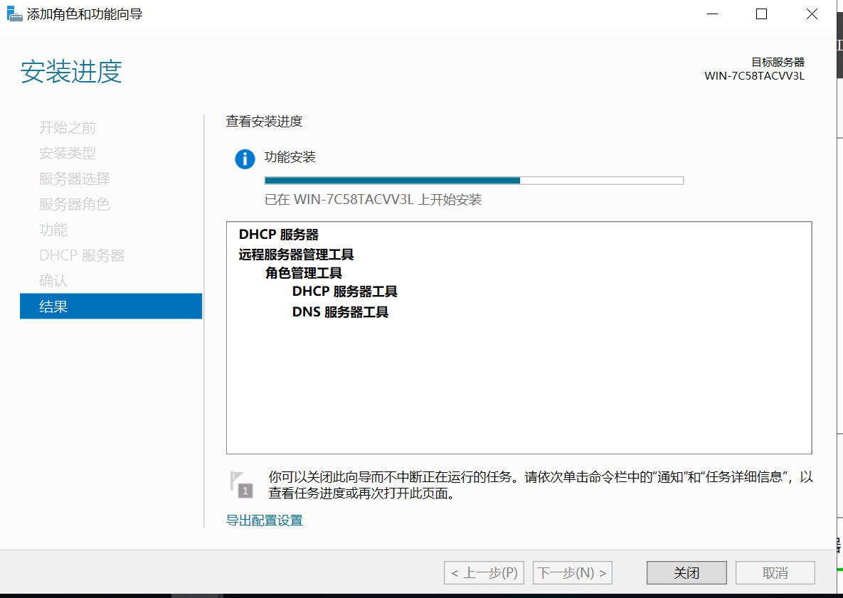

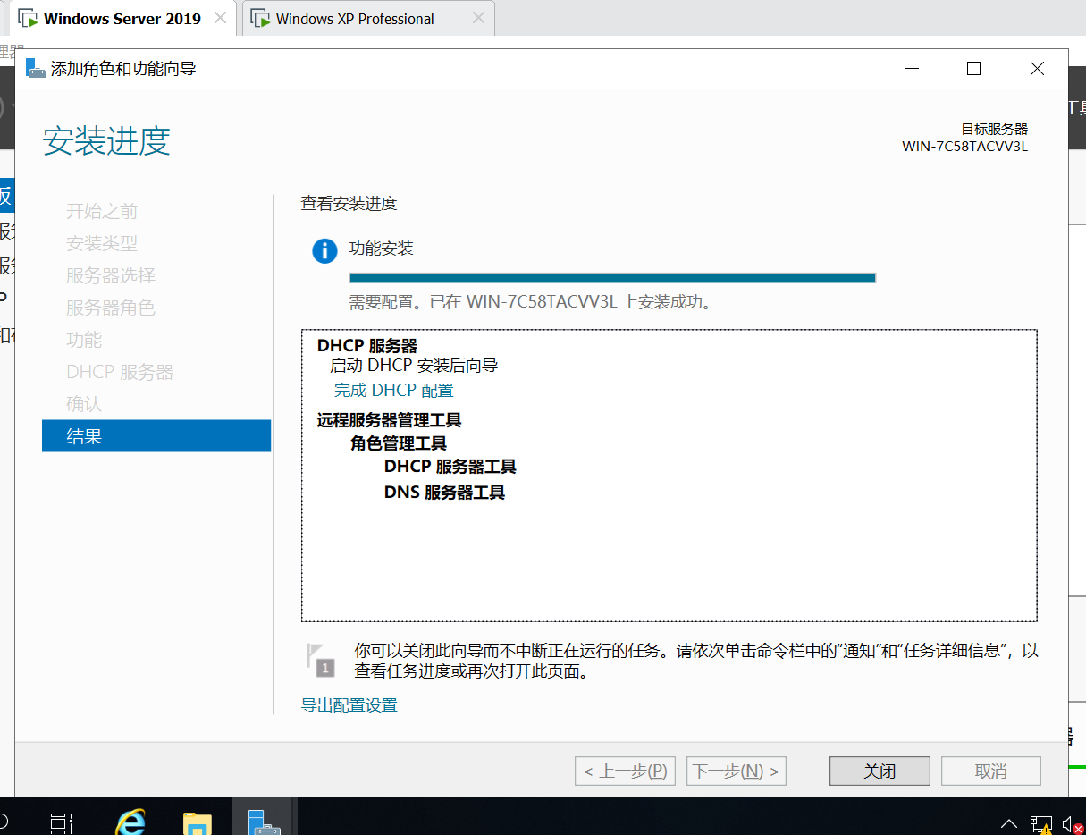

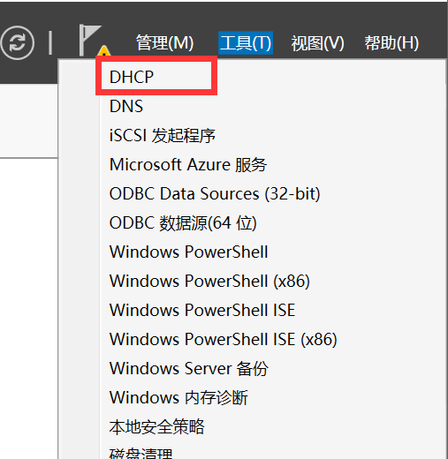

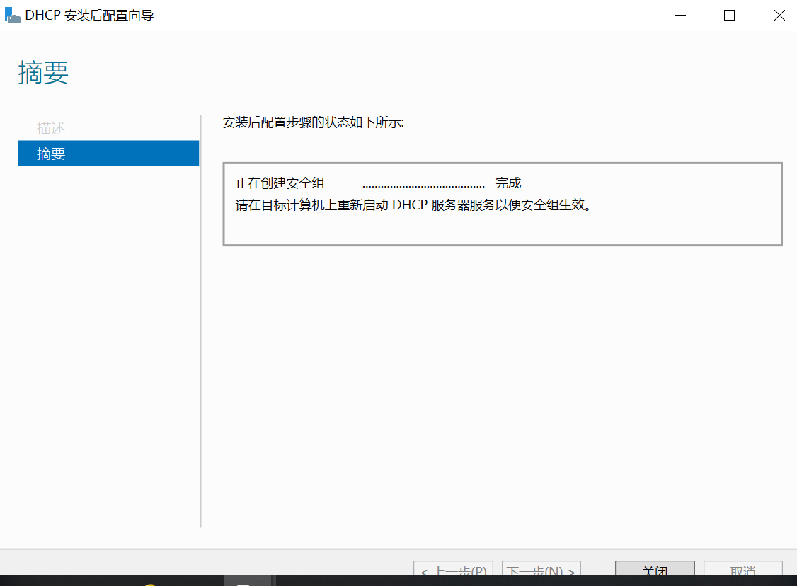

1. 设置DHCP服务器

安装DHCP服务后，必须进行相应的设置。要为同一子网内的所有客户端计算机自动分配IP地址，首先创建一个IP作用域，操作步骤如下。

1. 打开“服务器管理器”，点击“工具”->“DHCP”，打开“DHCP”控制台窗口，如图2所示。

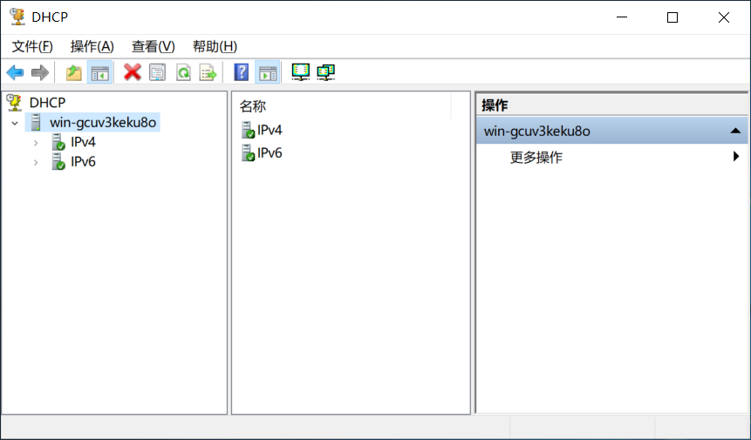

1. 在左窗格中选择“IPv4”节点，选择“操作” →“新建作用域”选项，如图3所示。

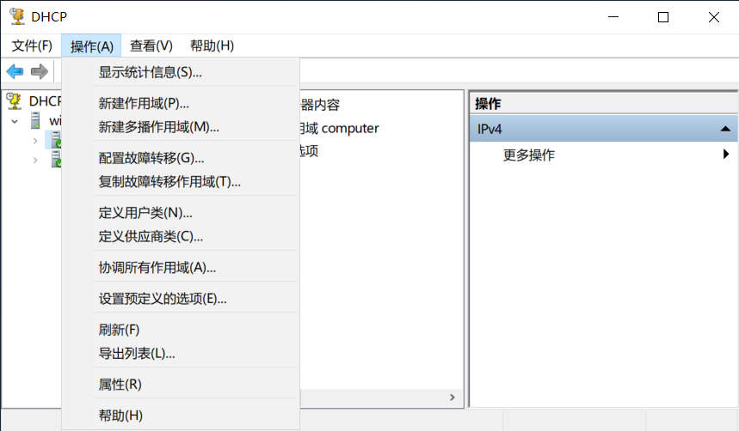

⑶打开“新建作用域向导”对话框，单击“下一步”按钮，打开“作用域名”对话框。在“名称”和“描述”文本框中分别为该作用域键入一个名称和描述性信息，如图所示。

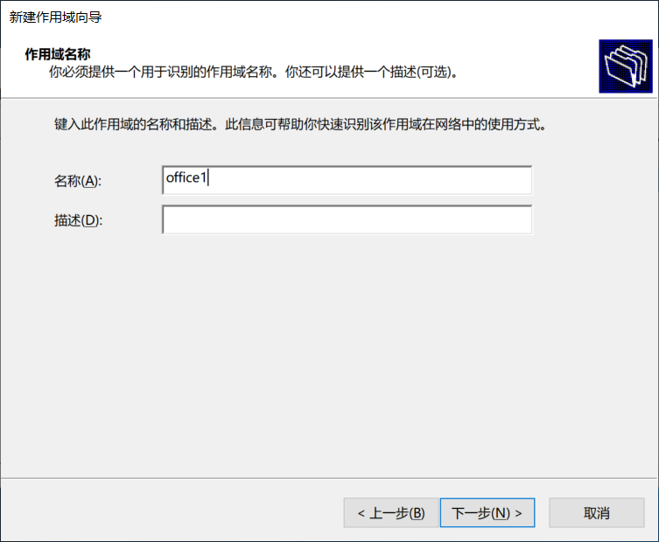

⑷单击“下一步”按钮，打开“IP地址范围”对话框，分别在“起始IP地址”和“结束IP地址”文本框中键入实验要求的IP地址范围。如图。

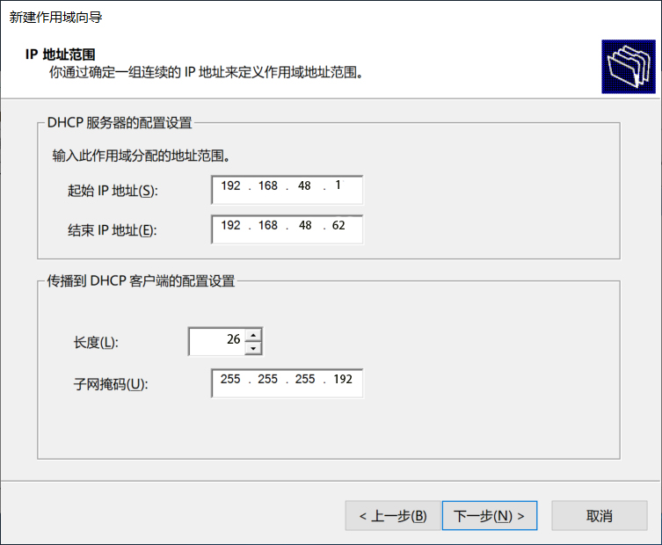

⑸单击“下一步”按钮，显示“添加排除”对话框，在其中指定需要排除的IP地址或IP地址范围。

⑹单击“下一步”按钮，打开如图所示的“租约期限”对话框，其中要求指定这些IP地址一次使用的期限。通常可不配置，如果这台服务器为临时用户配置，则可在此限制这些IP地址使用时间。如图。

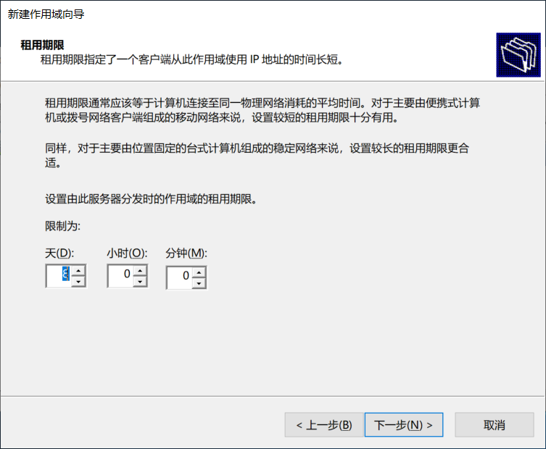

⑺单击“下一步”按钮，打开如图所示的“配置DHCP选项”对话框，选择“是，我想现在配置这些选项”单选按钮。

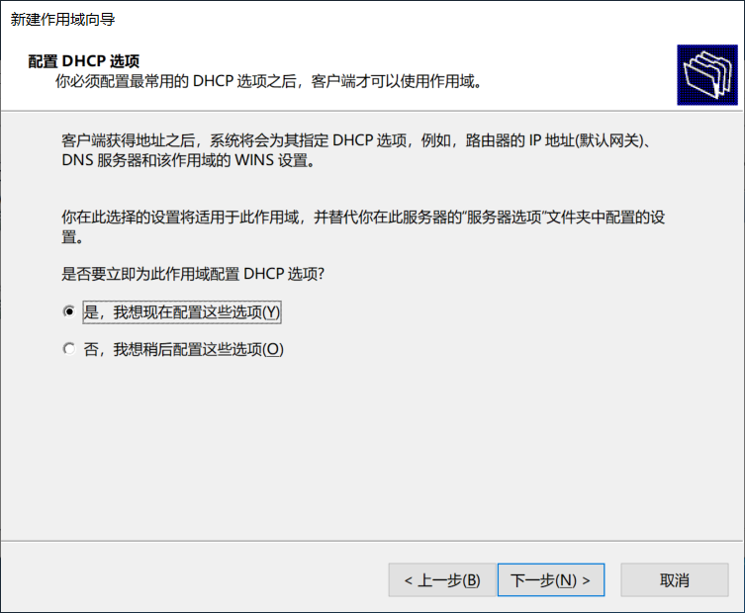

⑻单击“下一步”按钮，显示“路由器（默认网关）”对话框，在其中输入实验要求为客户机配置的路由器或网关IP地址，如图所示。

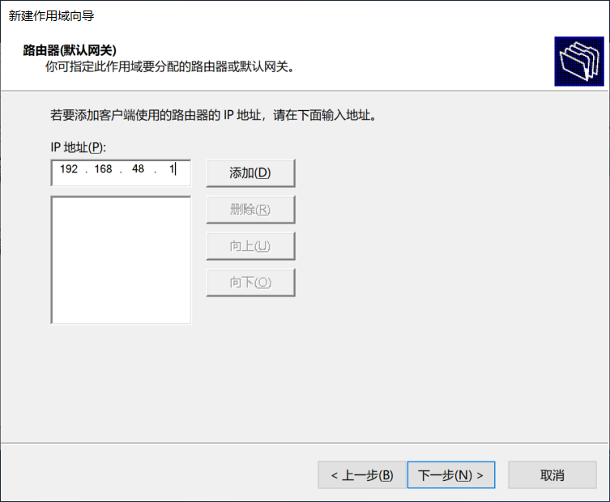

⑼单击“下一步”按钮，显示“域名称和DNS服务器”对话框。可根据实际情况设置域名名称，如图所示。（注：若局域网内没有DNS服务器可不设置）

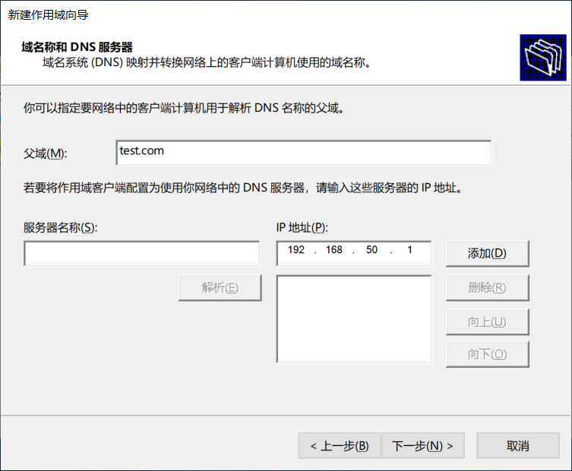

⑽单击“下一步”按钮，显示Wins服务器设置对话框，如图所示。可根据实际情况设置wins服务器，若不需要可不设置。

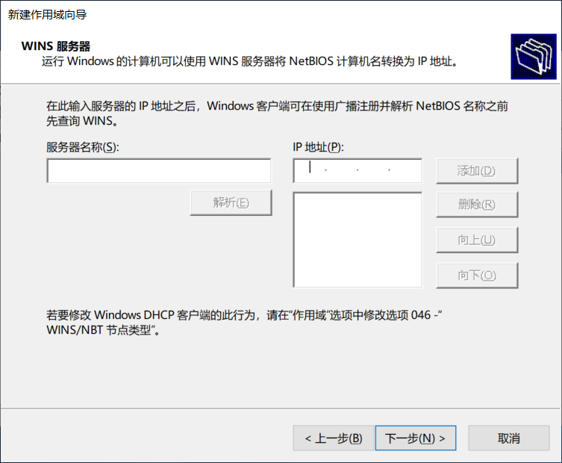

⑾单击“下一步”，显示如图所示的“激活作用域”对话框。

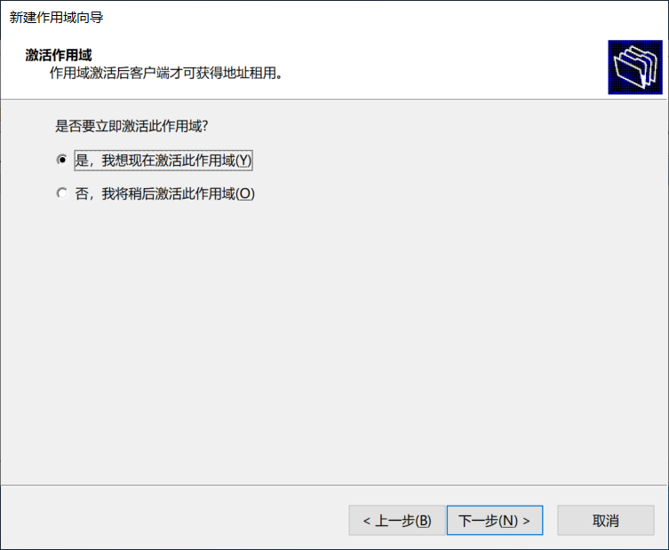

⑿单击“下一步”按钮，出现如图所示的对话框。

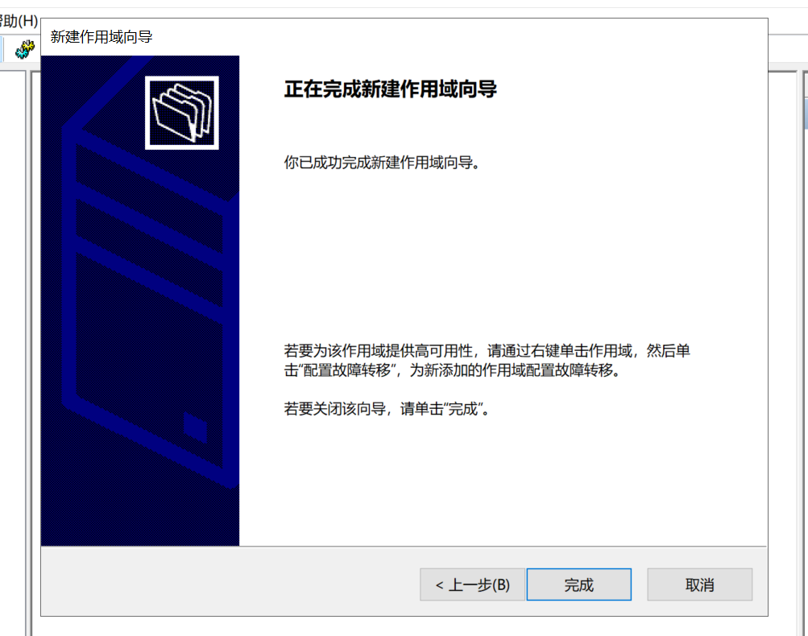

设置Windows XP客户机的DHCP进行验证

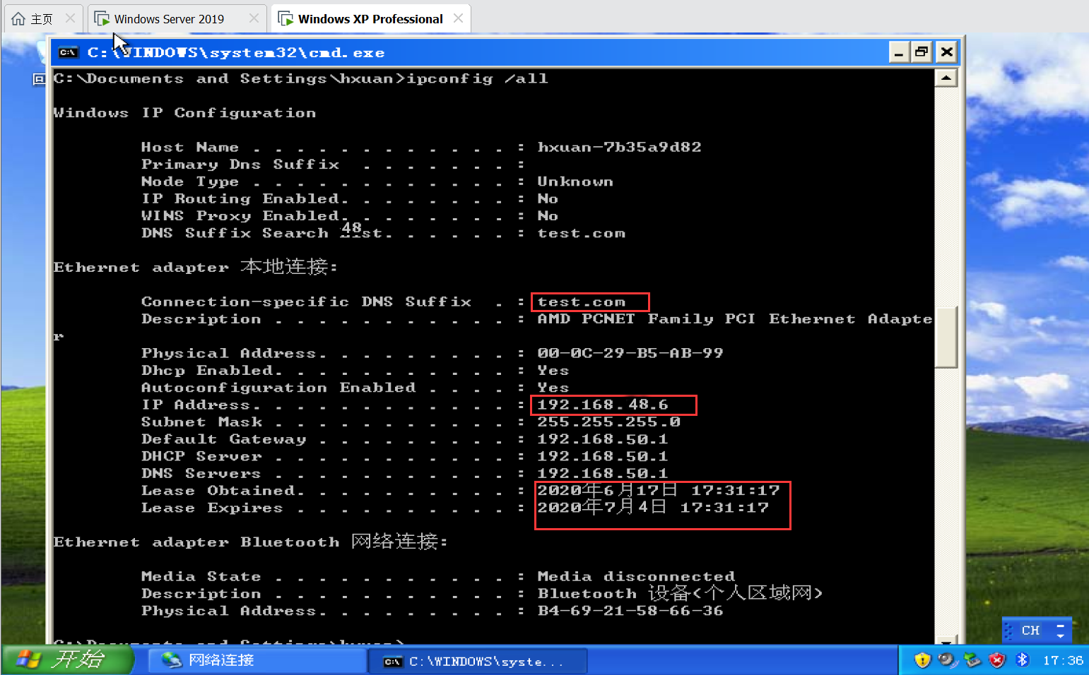

3.3.2 DNS服务器在windows上的部署

步骤：

1. **在windows server 2019上安装DNS服务器**

**步骤如下：**

(1)“开始”->“服务器管理器”，打开服务器管理器窗口。

(2)在“服务器管理器”窗口中，选择“添加角色和功能”->“下一步”,选择“基于角色或基于功能的安装”->“下一步”，选择“从服务器池选择服务器”选项，在”服务器池“中选择相应服务器，单击“一下步”，选择“DNS服务器”选项，点击“下一步”，点击“安装”。如图所示：

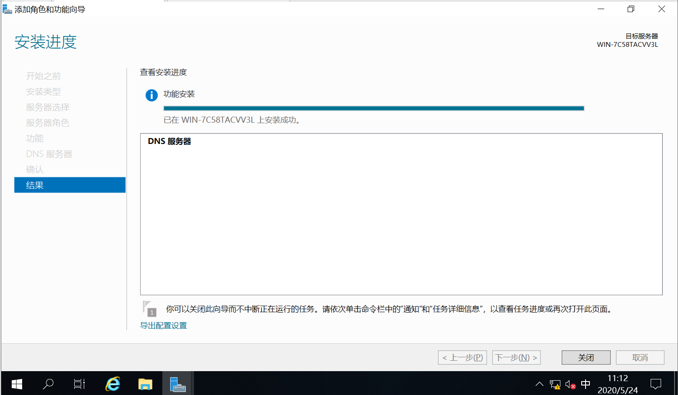

1. **配置DNS服务器**

**（1）添加DNS服务器**

**操作步骤如下：**

* 打开DNS控制台窗口
* 右键单击根节点DNS
* 选择“连接到计算机”
* 选择“下列计算机”，并在文本框中输入DNS服务器的名称或IP地址

**（2）新建正向查找区域**

新建一个名为“cie.cn”的正向查找区域。右键单击“正向查找区域”，选择“新建区域”。

（3）**新建主机记录**

假设网络中有一台DNS客户机，IP地址为192.168.50.2。则为其建立主机记录。步骤如下：

a.右键单击“正向查找区域”下的某个域节点（如：cie.cn），选择“新建主机”.

b.在“新建主机”对话框中，输入主机名，如：www,并输入IP地址，如：192.168.50.1。

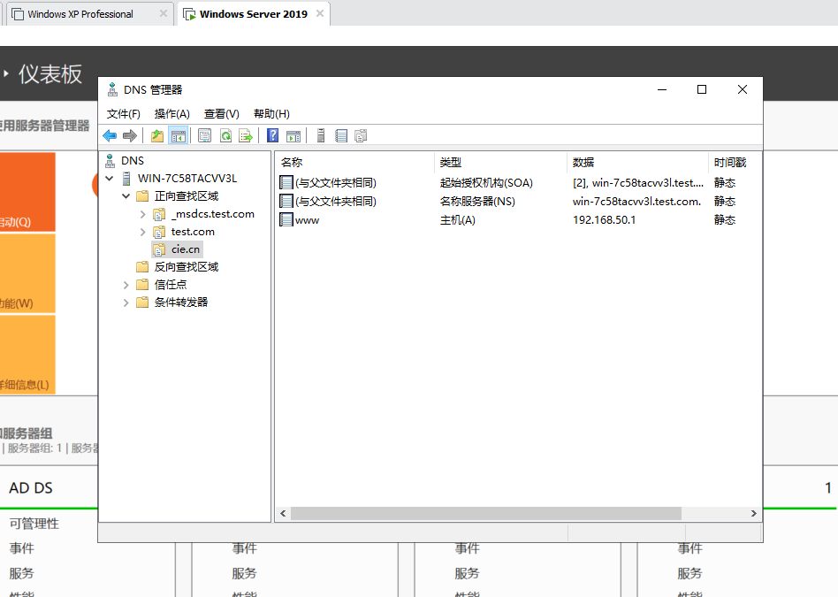

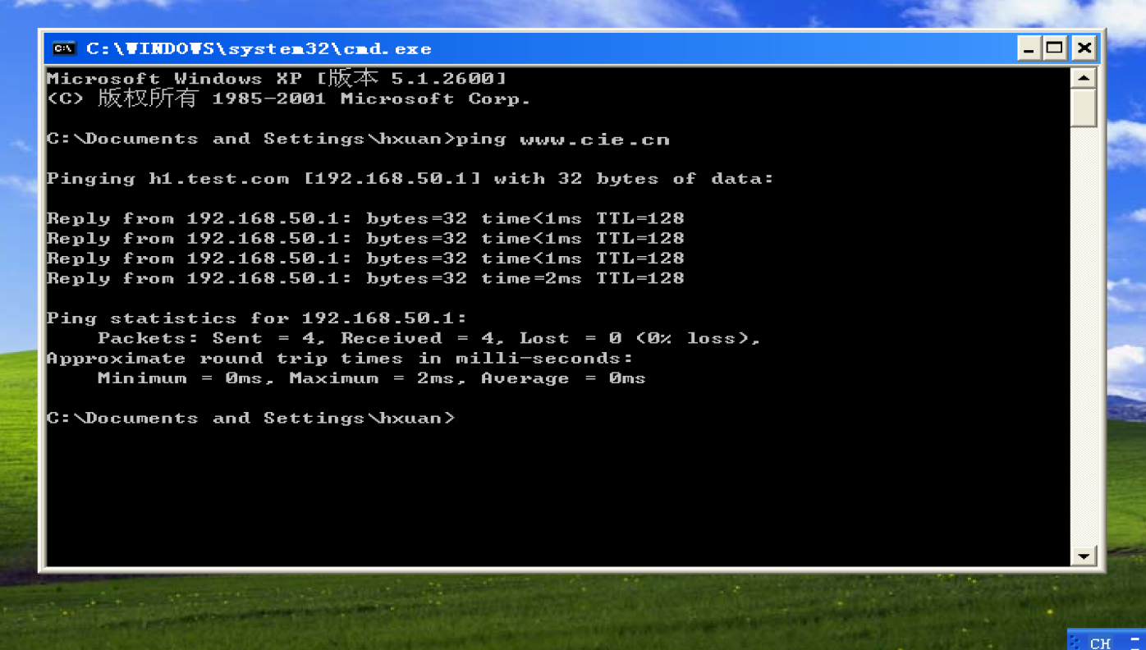

3.3.3 WEB服务器在windows上的部署

步骤：

1. **在windows server 2019上安装WEB服务器**

**1．安装WEB服务器**

**步骤如下：**

(1)“服务器管理器”->“添加角色和功能”，打开“添加角色和功能向导”对话框。

(2)在“添加角色和功能向导”对话框中，选择“下一步”，选择“基于角色或基于功能的安装”，点击“下一步”按钮，选择“从服务器池中选择服务器”，在下面的列表框中选择一个服务器，点击“下一步”按钮，选择“Web服务器（IIS）”，单击“下一步”按钮，单击“添加功能”按钮，单击“下一步”按钮，单击“下一步”按钮，单击“下一步”按钮，单击“安装”按钮，单击“关闭”按钮。

(3)单击“下一步”按钮，按照向导提示操作即可。

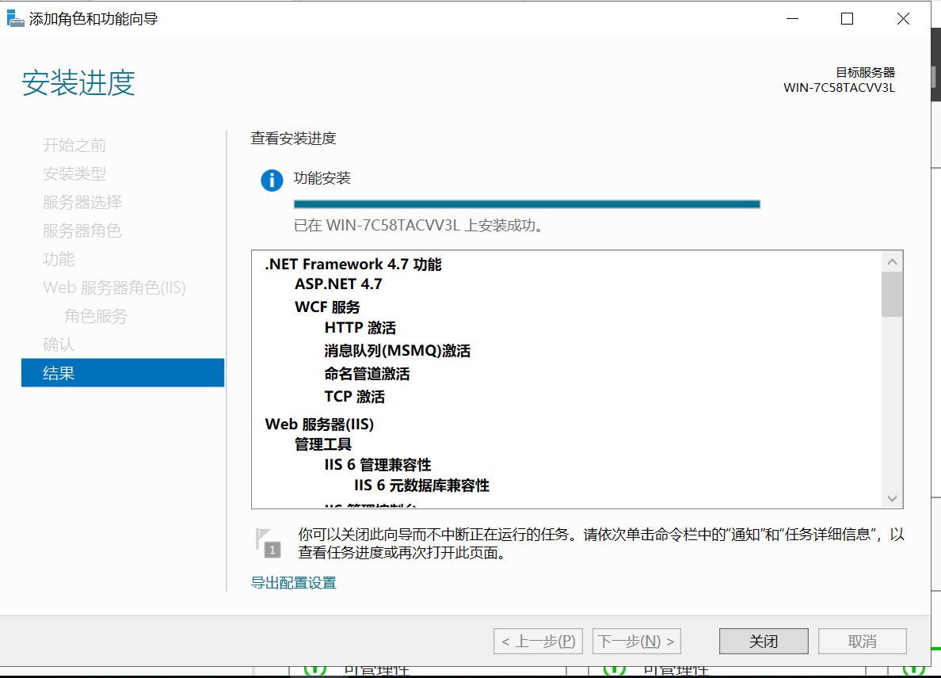

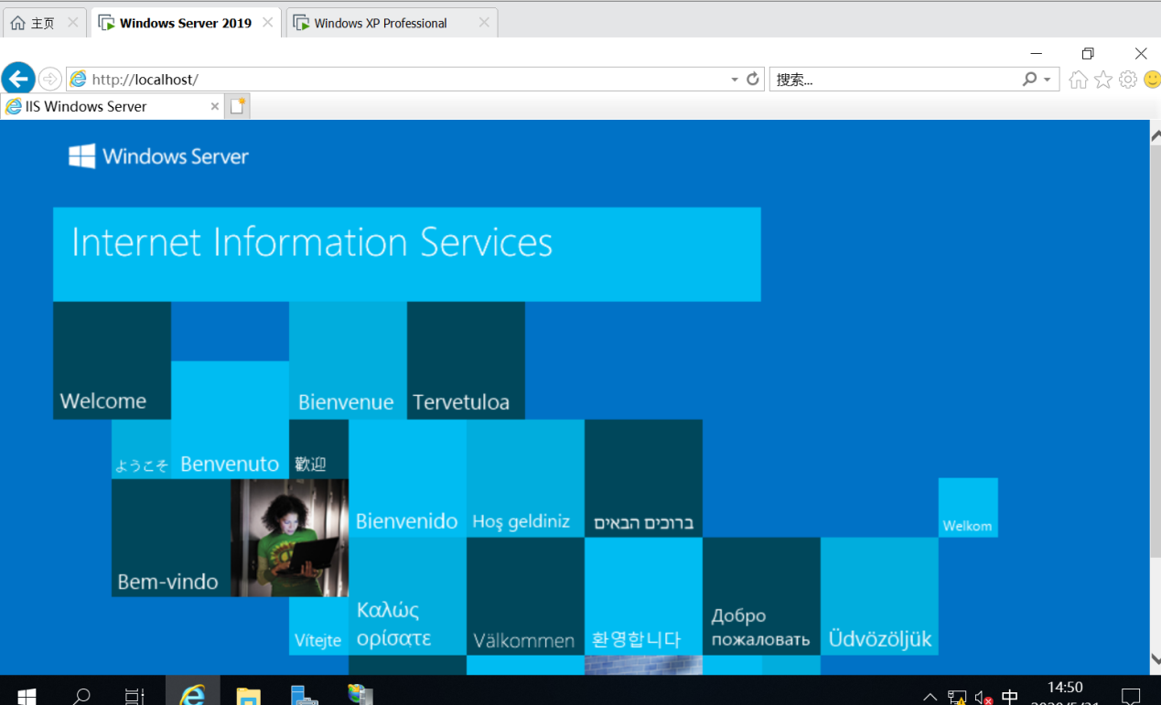

**2．配置WEB服务器**

**（1）配置默认网站**

IIS安装后，会有一个默认网站，该网站的发布目录在"c:\inetput\wwwroot",可在“Internet信息管理器”中更改发布目录和主页等。

在配置前请在C盘下新建一个文件夹“myweb”，并在该文件夹下新建一个名为"index.html"网页文件，内容如下：

<html>

<body>

<h1>Welcome to cie.cn</h1>

</body>

</html>

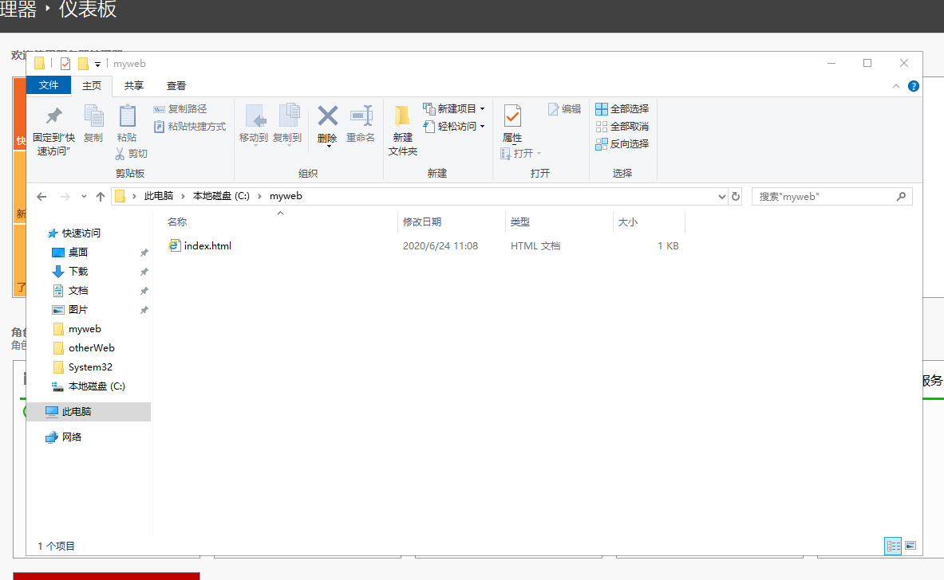

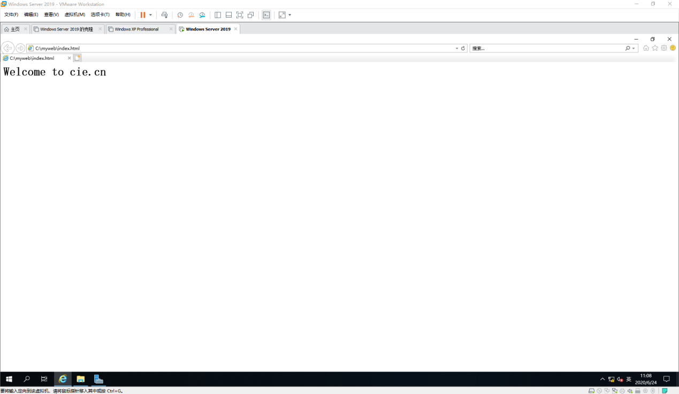

3.3.4 FTP服务器在windows上的部署

步骤：

1. **在windows server 2019上安装FTP服务器**

**安装FTP服务器**

**步骤如下：**

(1)“服务器管理员”->“添加角色和功能”，打开“添加角色和功能”对话框。

(2)在“添加角色和功能”中，单击“下一步”按钮，然后选择“基于角色或基于功能的安装”，单击“下一步”按钮，选择“从服务器池中选择服务器”，在下面的列表框中选择相应 的服务器，单击“下一步”按钮，展开“Web服务器（IIS）”选项，选择其中的“FTP服务器”选项，单击“下一步”按钮，单击“安装”按钮，开始安装，安装完成后，单击“关闭”按钮。

（3）安装成功后，需要创建FTP站点。在“服务器管理器”中选择“工具”-> “Internet Information Server管理器”，打开“Internet Information Server管理器”对话框。然后右键单击左侧菜单窗格中的“网站”节点，选择“添加FTP站点…”子菜单项，在弹出的对话框中输入FTP站点名称、并选择其对应的物理目录，单击“下一步”按钮，选择IP地址，选择“无SSL”，单击“下一步”按钮，选择“匿名”，授权中选择“匿名用户”，权限中选择“读取”，单击“完成”按钮，FTP站点创建完成。

（4）FTP创建完成后，测试创建是否成功？可在浏览器地址栏中输入：ftp://localhost，查看是否打开了FTP站点？

1. **配置FTP服务器**

**（1）配置默认FTP站点**

FTP站点添加成功后，可在“Internet Information Server管理器”中更改主目录。

在配置前请在D盘下新建一个文件夹“myftp”，并在该文件夹下新建一个名为"f1.txt"文本文件，内容自定。

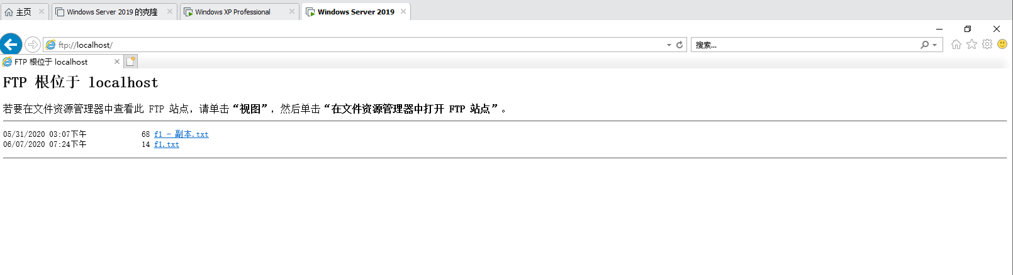**（3） 下载文件**

将“**E.设置目录安全性**”步中实验的拒绝FTP客户端访问的设置取消。

实验步骤如下：

* 在FTP客户端的浏览器地址栏中输入ftp://ftp服务器IP
* 在浏览器窗口中选中要下载的文件，右键单击，选择复制
* 打开下载文件要保存的目录夹，粘贴即可

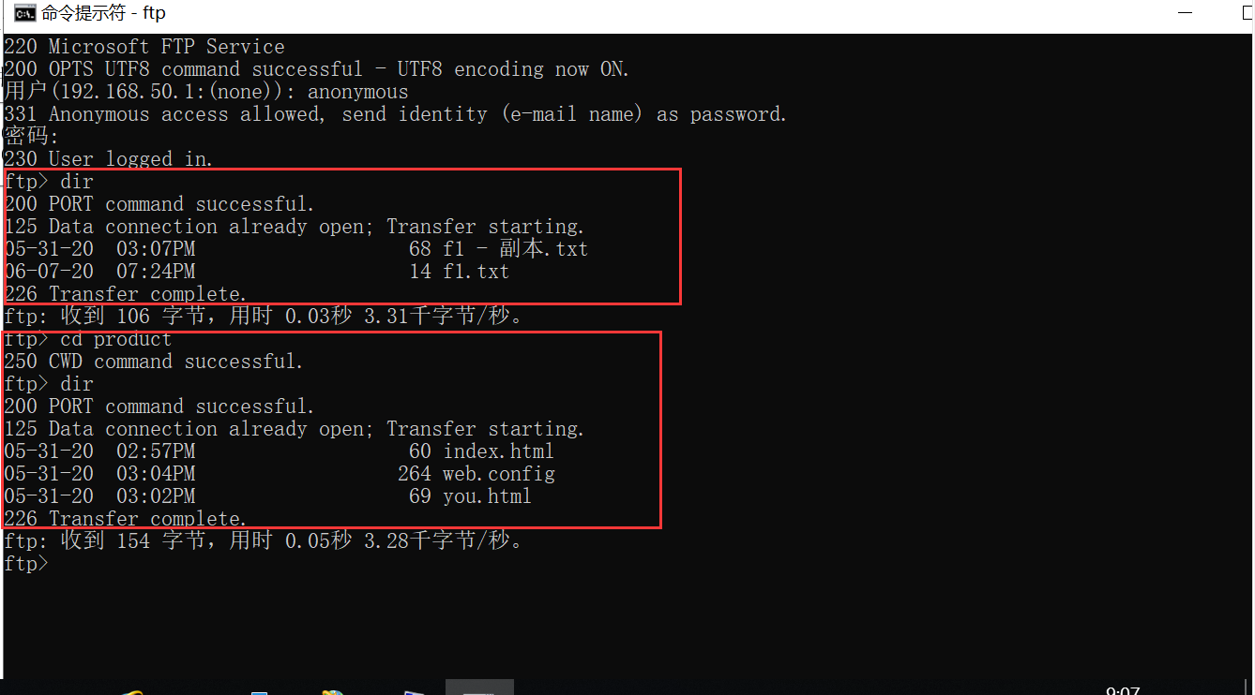

**（4）上传文件网站**

实验步骤如下：

* 打开“编辑允许授权规则”对话框中选择“写入”权限
* 在FTP客户端浏览器地址栏中输入：<ftp://>ftp服务器IP 址
* 在FTP客户端计算机中选中要上传的文件，右键单击“复制”
* 在浏览器窗口中空白的地方，右键单击“粘贴”即可

下载文件

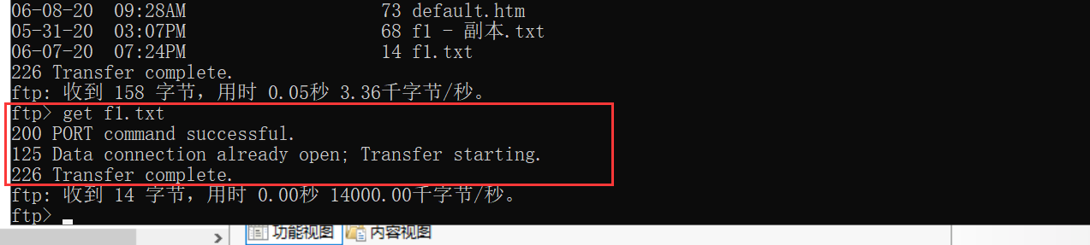

1. Packet Tracer中实现

4.1粗略拓扑图

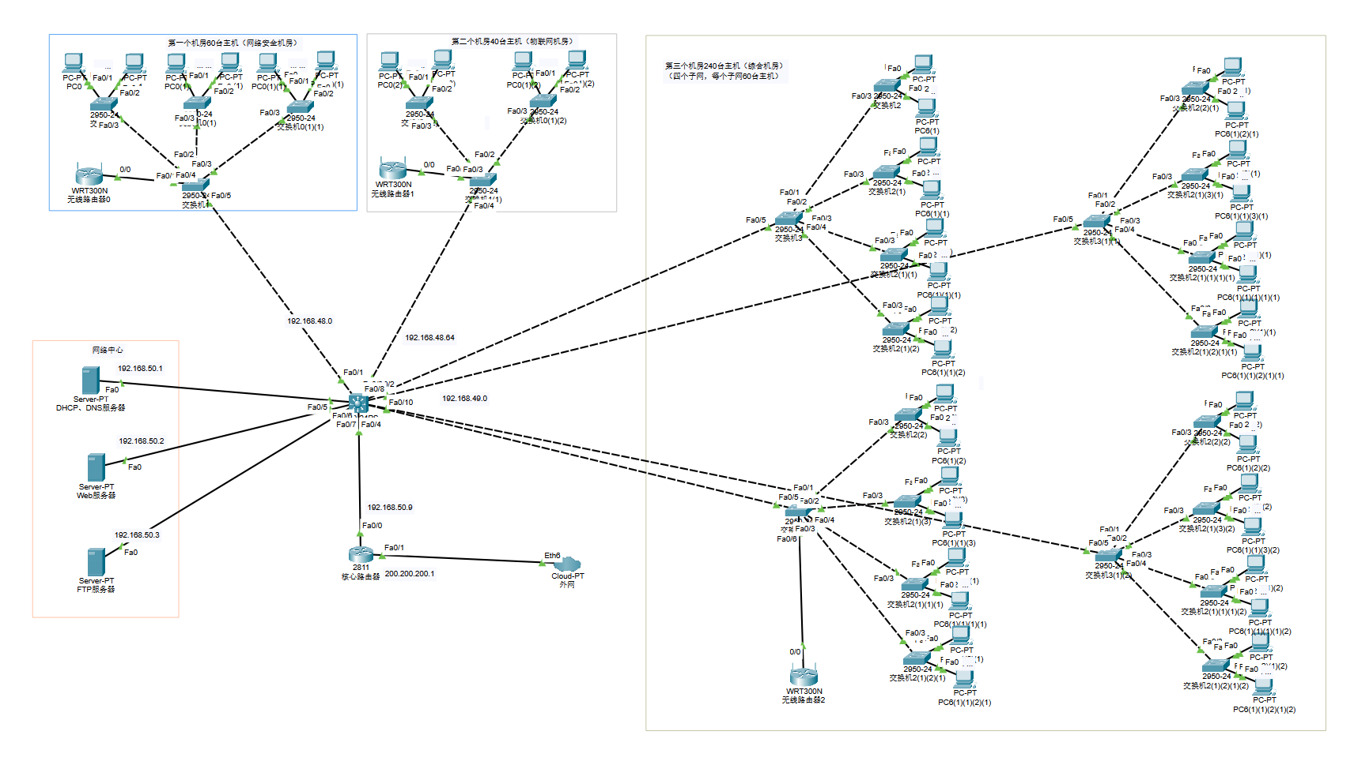

4.2 给各个接口配置IP地址

A)服务器配置如下（以DHCP、DNS为例，静态配置，其他同理）

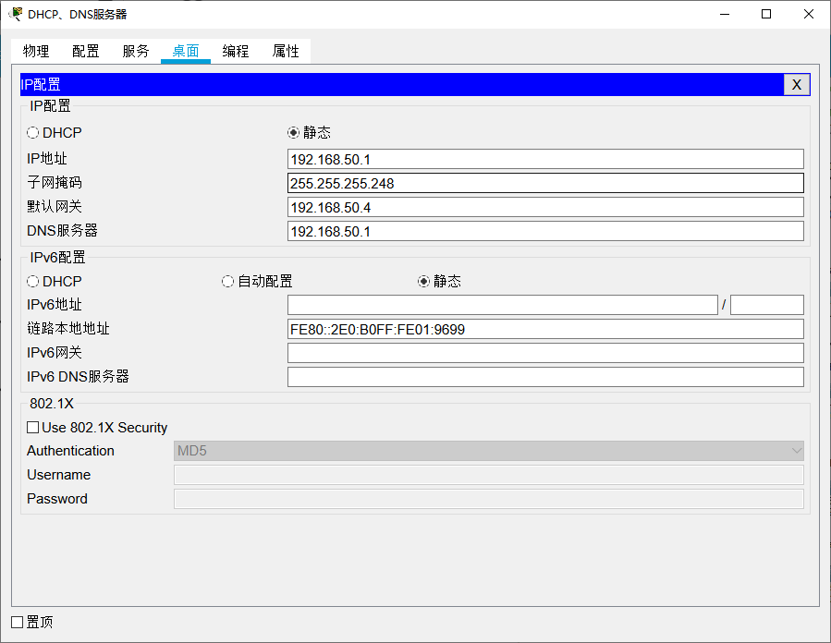

1. 机房电脑配置如图所示（以第一个机房为例，DHCP获取动态，192.168.48.2~192.168.48.62）

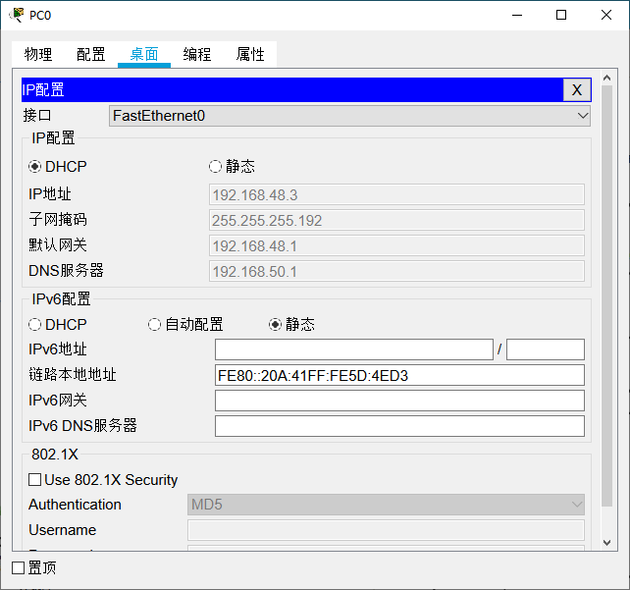

1. 路由器接口配置如下：

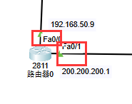

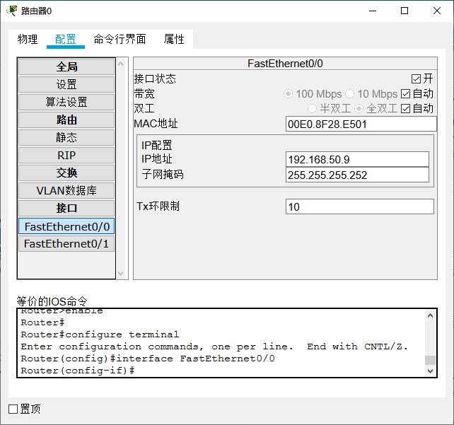

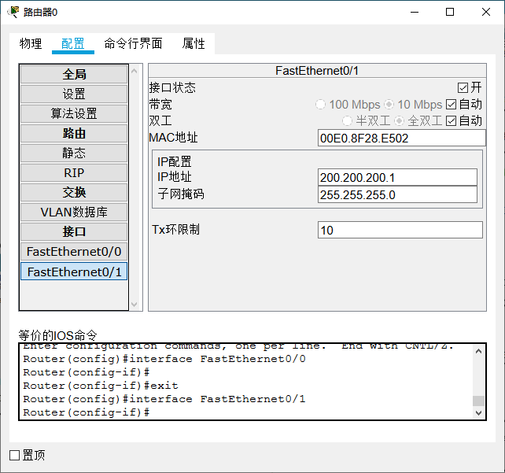

4.3 给交换机配置

1. 核心交换机的配置

（1）划分子网

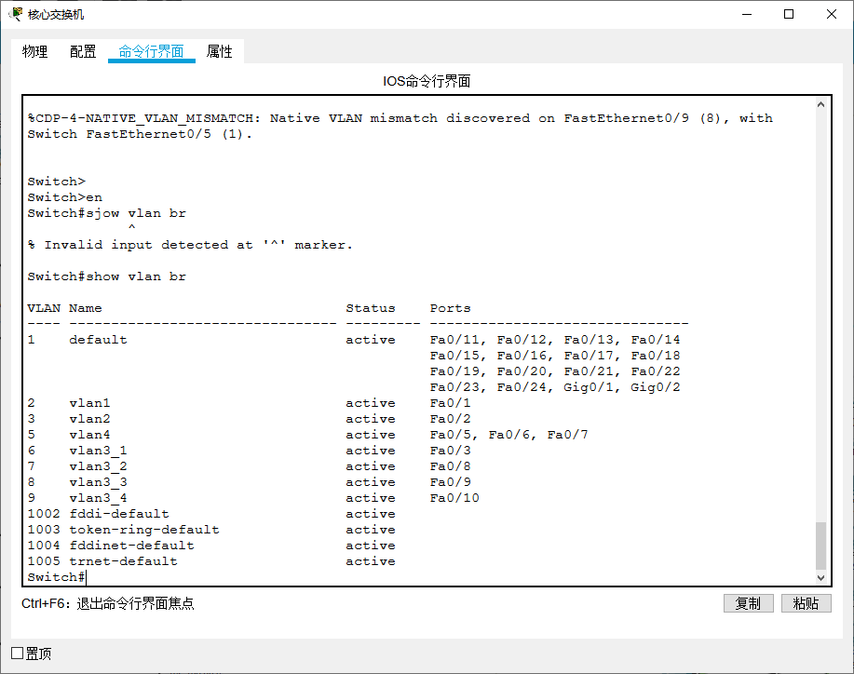

1. 设置中继代理

**具体配置代码见上3.1**

1. 配置SVI，给交换机的vlan设置ip地址
   * **en**
   * **conf t**
   * **int vlan 2**
   * **ip addr 192.168.48.1 255.255.255.192**
   * **ex**
   * **int vlan 3**
   * **ip addr 192.168.48.65 255.255.255.192**
   * **ex**
   * **int vlan 5**
   * **ip addr 192.168.50.4 255.255.255.252**
   * **ex**
   * **int vlan 6**
   * **ip addr 192.168.49.1 255.255.255.192**
   * **ex**
   * **int vlan 7**
   * **ip addr 192.168.49.65 255.255.255.192**
   * **ex**
   * **int vlan 8**
   * **ip addr 192.168.49.129 255.255.255.192**
   * **ex**
   * **int vlan 9**
   * **ip addr 192.168.49.193 255.255.255.192**
   * **ex**

4.4 给服务器配置

1. 配置DHCP、DNS服务器

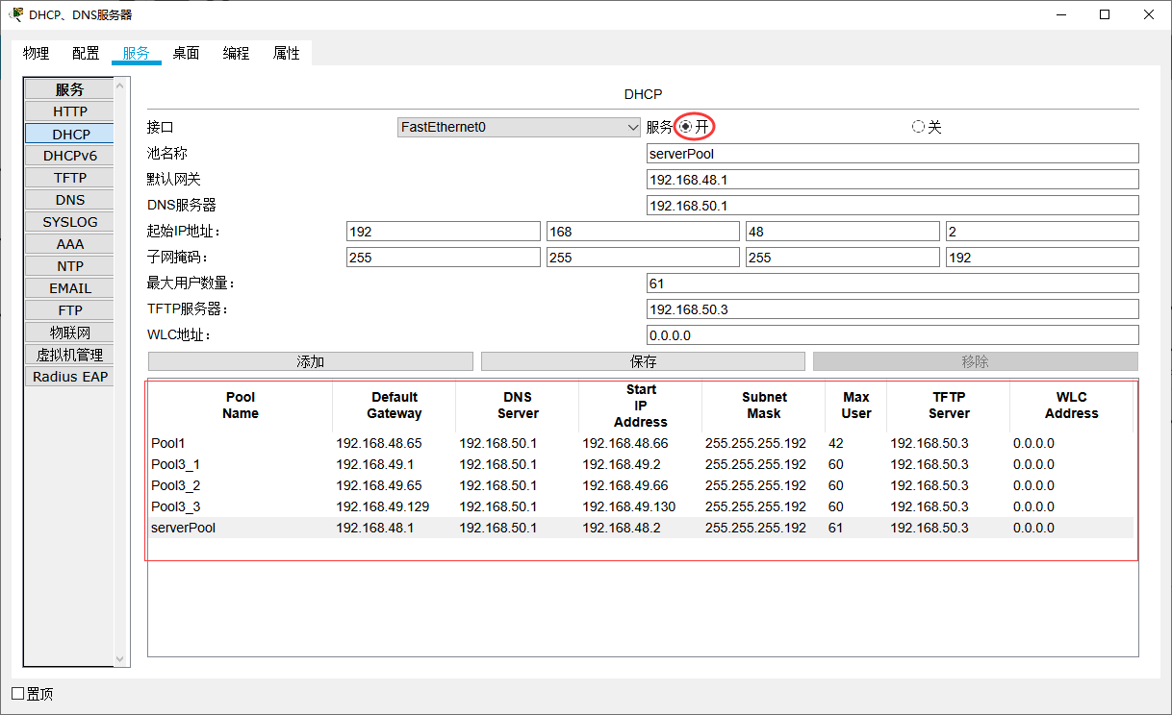

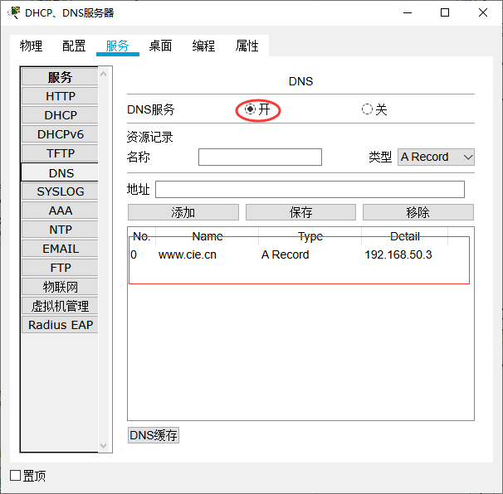

1. 配置WEB服务器

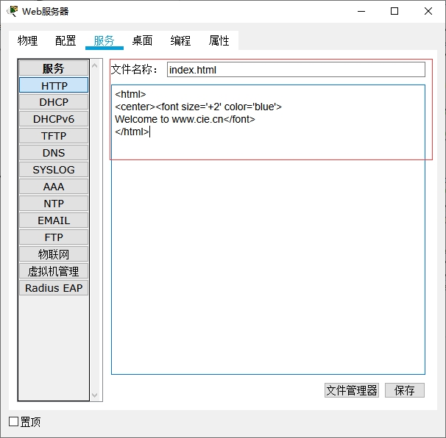

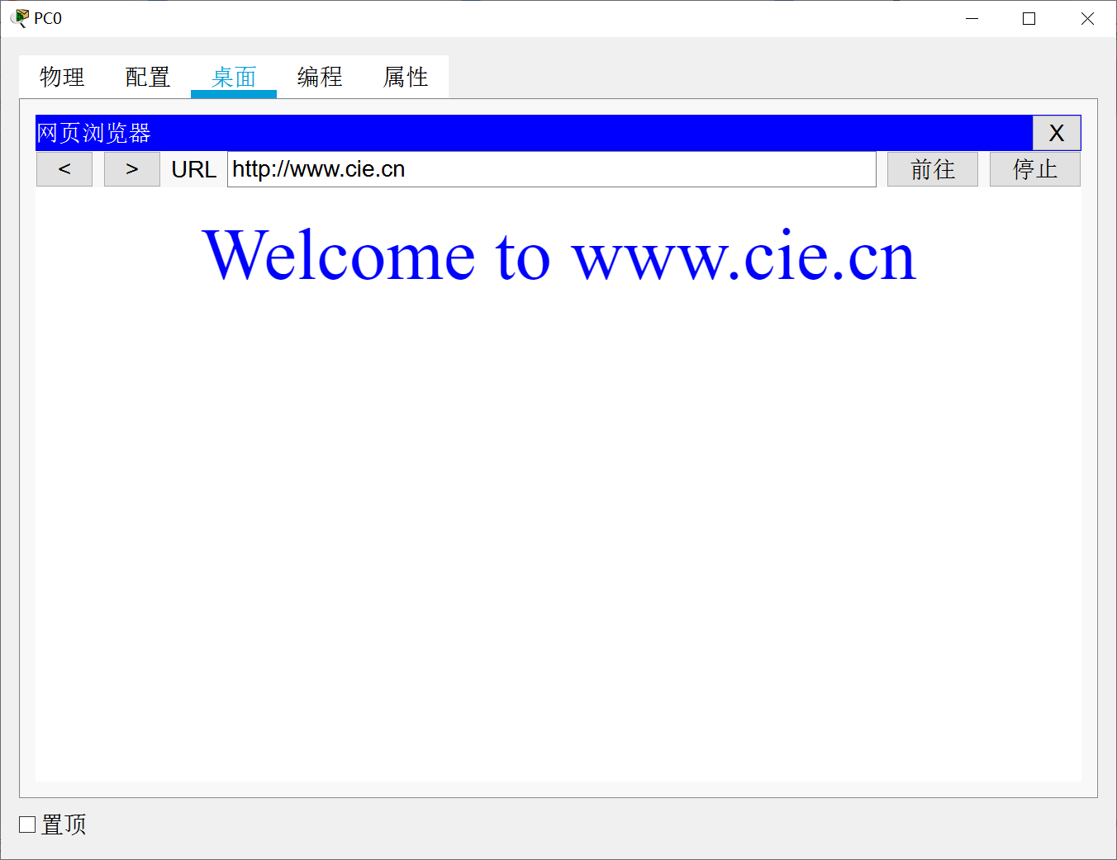

1. 配置FTP服务器

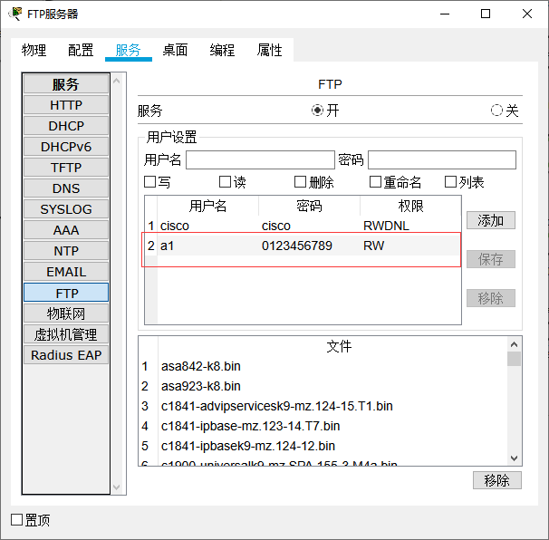

4.5 给路由器配置

1. 配置无线路由器
2. 配置无线路由器
3. 设置无线局域网的安全

* 选择“wireless”->”wireless security”。将“安全模式”改为“WEP”。然后设置安全密钥
* 更新笔记本电脑的配置。打开“配置”->“Wireless”，将界面调至无线设置界面，并在“安全模式”栏中，选择“WEP”。

1. 配置核心路由器
2. 配置单臂路由

**具体配置命令见上3.3，结果如下图：**

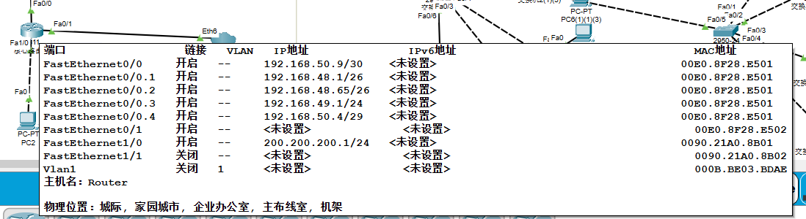

1. 配置PAT服务
   * **R1(config)#access-list 1 permit 192.168.50.0 0.0.0.255 //定义内部访问列表情况**
   * **R1(config)#ip nat inside source list 1 interface fastEthernet 0/1 overload //设置复用动态IP地址转换于外部接口**
   * **R1(config)#int f0/0**
   * **R1(config-if)#ip nat inside**
   * **R1(config-if)#int f0/1**
   * **R1(config-if)#ip nat outside**
   * **R1(config-if)#end**

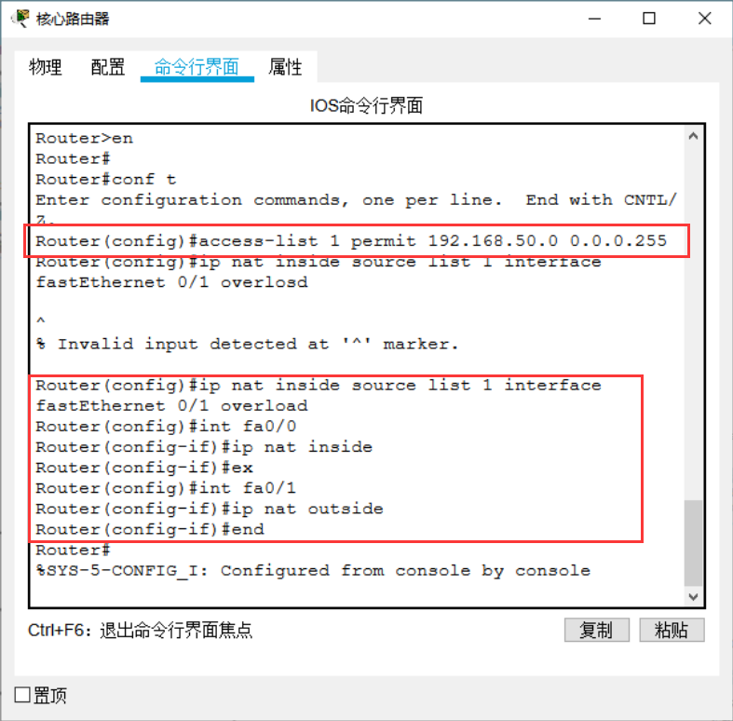

1. 总结

5.1 课程感受

组网工程的期末小论文写到这，也意味着关于组网工程这门课程的学习也要告一段落了。经过了一学期的网上教学，有收获也有遗憾。收获就是学到了关于组网这门课的知识，遗憾就是线上上课自己的自觉性不太高，觉得自己可以做的更好，学的还不够扎实。其次，对知识点的掌握也很重要，其实在学习的过程中要脚踏实地，欲速则不达。

5.2 期末作业感受

“纸上得来终觉浅，绝知此事要躬行”。经过搭建计算机学院机房的期末大作业，也渐渐摸清了一些关于组网工程的门路。我们在课上学的都是一些零散的知识点，要把它们整合在一起并应用起来确实是有一些难度的。当我在开始设计时，脑海里有了大致的框架，并且自我感觉还挺不错，但是到了真正实施起来，却没有那么顺利。我认为在这次的搭建过程中要注意VLAN的合理划分、IP地址的合理分配，但是遇到问题不要着急，要静下心来冷静思考，也不能轻易放弃。

5.3注意事项

1. 注意VLAN的合理划分与IP地址的合理分配。
2. 打开.pkt文件最好使用7.0以上的版本，避免出现软件异常、打不开等情况。